Діаграма послідовності [9] відображає взаємодії об'єктів впорядкованих за часом. Зокрема, така діаграма відображає задіяні об'єкти та послідовність відправлених повідомлень між ними. Для діаграми послідовності ключовим моментом є саме динаміка взаємодії об'єктів у часі.

Діаграма послідовності зображена на рисунку Х.Х та відображає перелік запитів, що виконуються в системі при пропонуванні уроку одним користувачем іншому. Розглянемо кожен з цих запитів.

Першою дією даної діаграми послідовностей є натистення користувачем на кнопку у браузері, яка означає запропонування уроку якомусь іншому користувачу. Надалі будемо називати першого користувача пропонуючим, а другого – отримуючим. Отже, пропонуючий користувач натискає кнопку у браузері, який формує та відсилає на сервер відповідний запит на створення уроку.

Прийнявши запит, сервер відсилає повідомлення у базу даних про створення запропонованого уроку. Після успішного завершення збереженя даних, сервер формує запит до браузера отримуючого користувача, який в свою чергу відображає повідомлення про те, що надійшла нова пропозиція на проведення уроку. Бразуер відсилає на сервер відповідь з інформацію про успішне доставлення повідомлення. Сервер, в свою чергу, повертає повідомлення про успішне проведення операції до браузеру пропонуючого користувача. У завершенні даного циклу операцій, браузер пропонуючого користувача відображає повідомлення про успішно запропоноване проведення лекції.

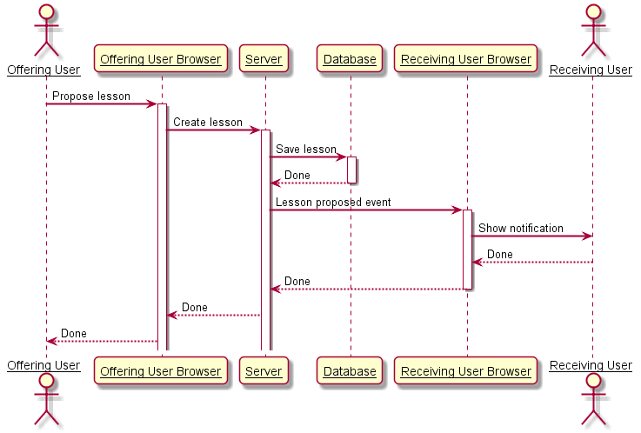

9. Діаграма послідовності [Електронний ресурс] : − портал http://www.ibm.com − Режим доступу: www/URL: http://www.ibm.com/developerworks/rational/library/3101.html − 04.06.2016 г. − Загол. з экрану.